Lettera del Vescovo Alessandro per l’indizione della
Visita Pastorale
Carissimi e carissime nel Signore, a tutti voi giunga ancora una volta il mio saluto di pace, unito all’augurio di una santità vera, da costruire e pregustare in questo tempo, finché non sia piena e definitiva nella vita eterna.
Muoversi insieme dentro nuovi orizzonti
Fin dal mio arrivo in diocesi, sulle orme del Buon Pastore, ho cercato di farmi in mezzo a voi “pellegrino di speranza”. Era il tempo delle prime riaperture dall’inizio della pandemia ed era necessario ritrovare innanzitutto la possibilità, la voglia e la capacità di incontrarsi. Ma era indispensabile anche ripensare le forme e le modalità dello stare insieme, sia — genericamente — nella dimensione sociale sia — specificamente — in quella ecclesiale.
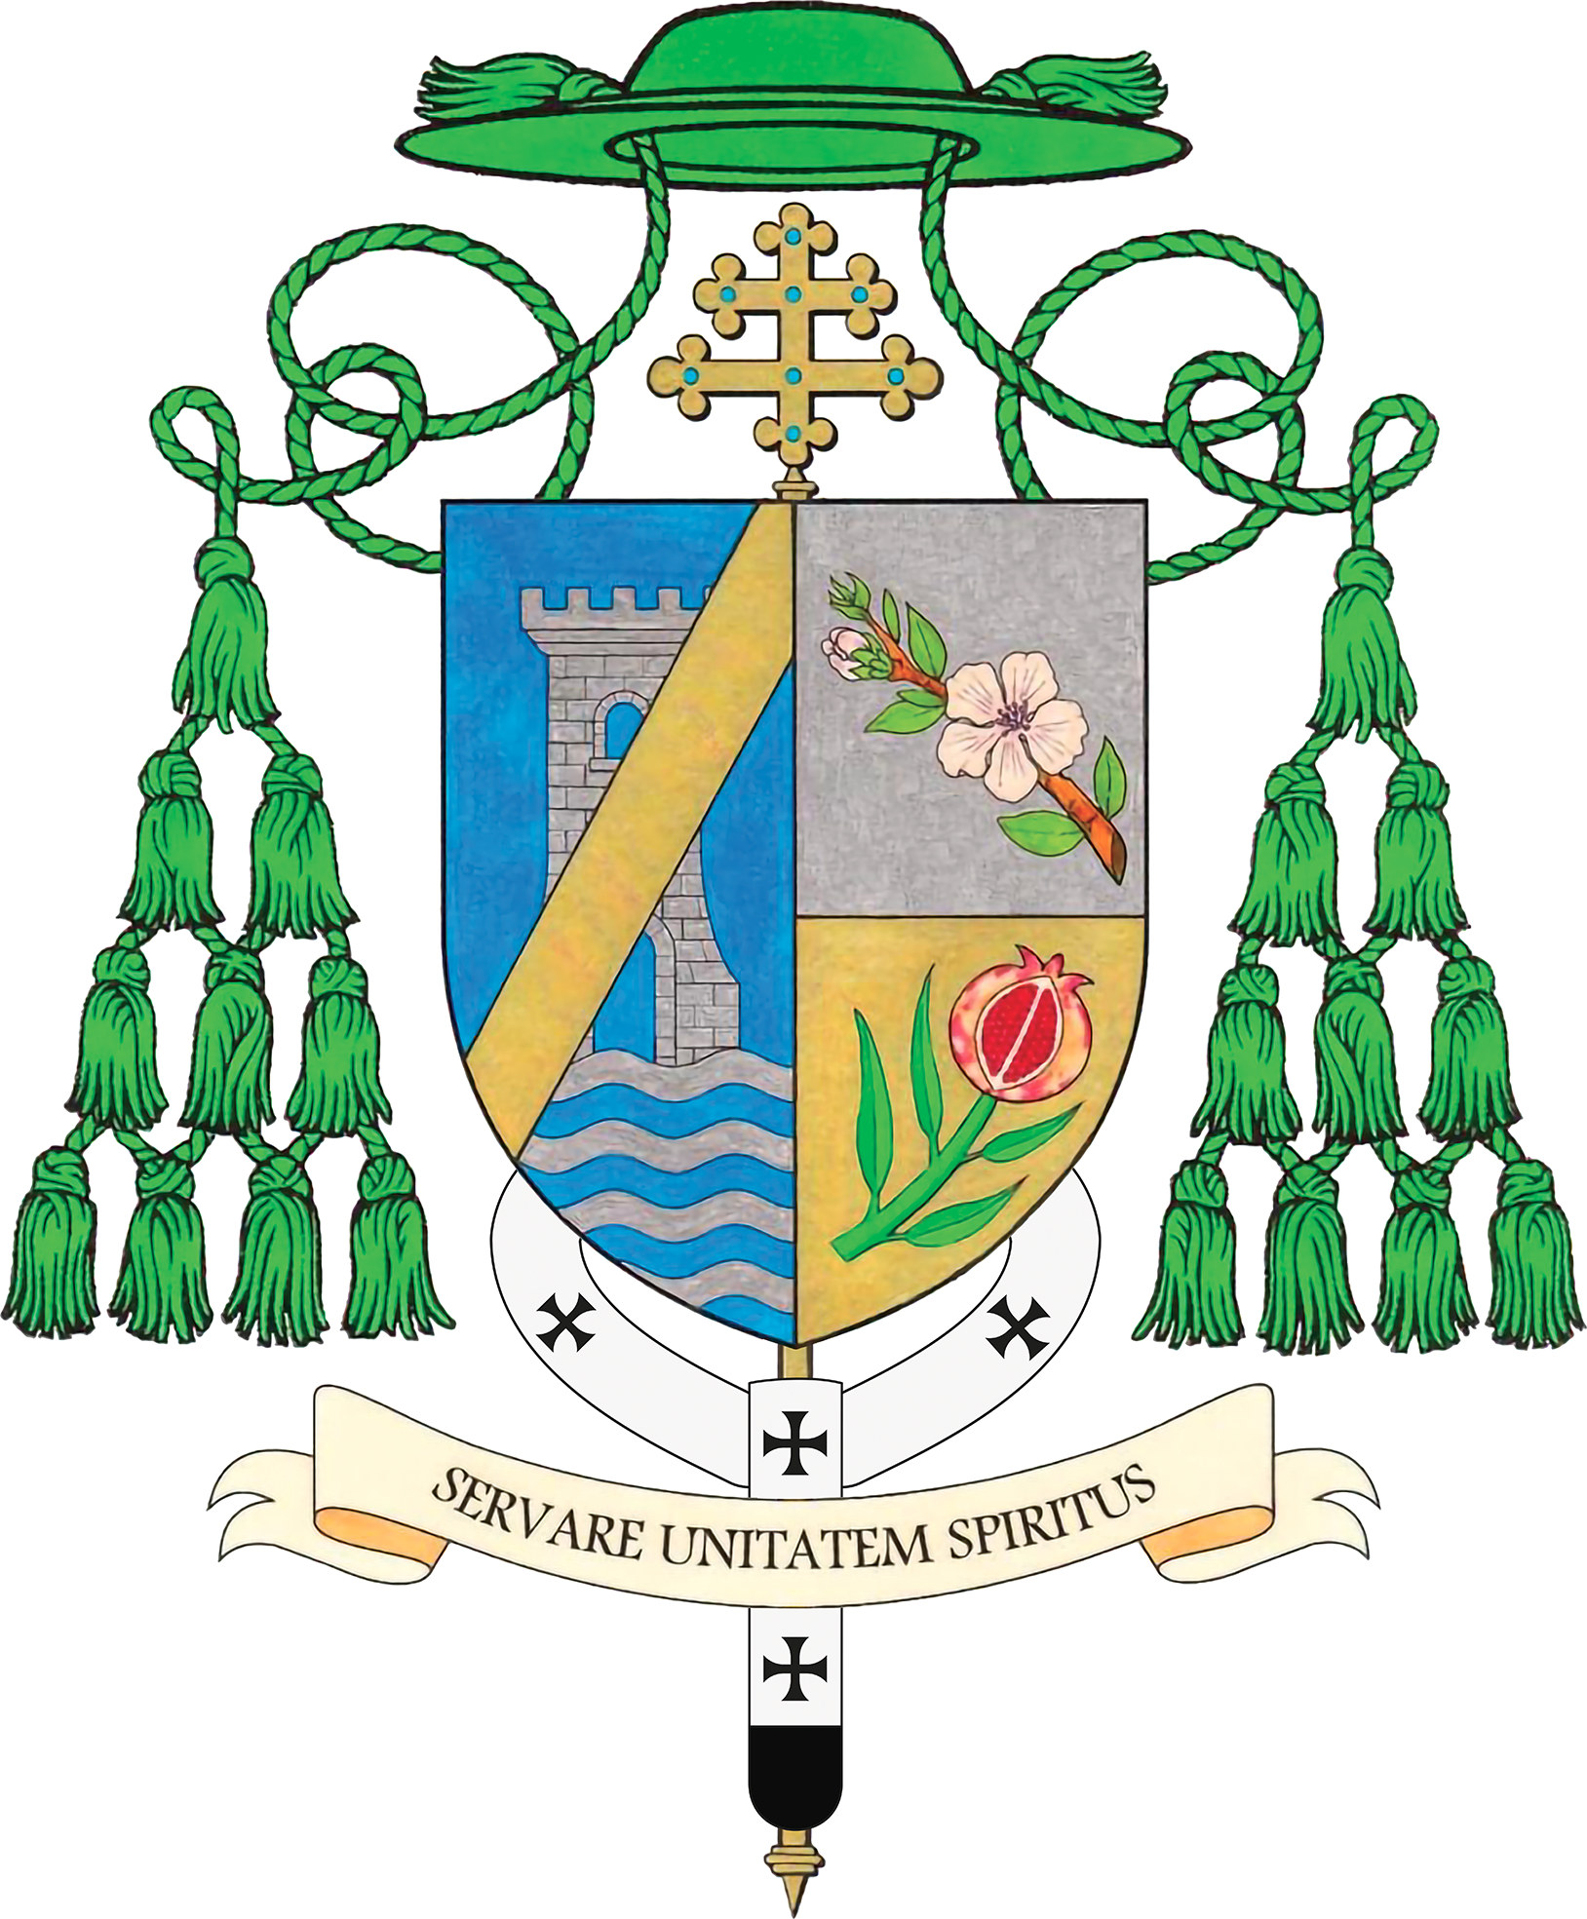
Ci siamo resi conto che avevamo molto da lavorare sul senso di appartenenza, perché le restrizioni ne avevano accresciuto la mancanza, ma le ripartenze ci hanno trovati impreparati a riappropriarcene. Ma abbiamo capito anche che dovevamo dare un nuovo valore alle relazioni: a quelle più intime, all’interno dei contesti familiari, come a quelle più ampie, nei vari ambiti evidenti e latenti della vita comune. Un’attenzione speciale ci siamo accorti che richiedeva la relazione d’aiuto, in forma più o meno regolare e organizzata, per sostenere tutte le povertà che la pandemia aveva provocato, acuito o semplicemente messo in evidenza. E abbiamo dovuto riconoscere che proprio da tutto questo passavano l’esperienza e la testimonianza della fede: dall’annuncio del Vangelo alla celebrazione dei sacramenti, dai vincoli della fraternità al servizio della carità, dall’urgenza dell’accoglienza alla sfida della missione… ogni cosa andava declinata con gli scenari che man mano si andavano — e tuttora si vanno — delineando.
I molteplici incontri che in questi anni si sono susseguiti ci hanno permesso, non solo di conoscerci reciprocamente, ma di cominciare a muoverci insieme dentro questi nuovi orizzonti. Le convocazioni diocesane e le visite occasionali alle comunità ecclesiali, i colloqui personali e la condivisione di eventi lieti e tristi della coscienza civica, il confronto con il presbiterio e con le famiglie religiose, le iniziative dell’aggregazionismo laicale e le sedute degli organismi di partecipazione, hanno segnato momenti preziosi di ascolto e discernimento.
I tre messaggi, che — di anno in anno — ho voluto indirizzarvi, hanno scandito il tentativo di dare voce alle tensioni e alle aspettative del nostro popolo e del nostro territorio, rilette alla luce dei grandi misteri della fede. Così, in quanto andavo raccogliendo, ho cercato di tratteggiare il volto della Chiesa che «nel mistero della Trinità e dell’Eucaristia trova la sua sorgente e il suo modello, […] con l’esperienza della Pasqua apprende lo stile delle sue scelte e delle sue azioni [e] dall’evento della Pentecoste trae […] la forza che incessantemente la muove» (Messaggio per la Pentecoste 2023).
Nel frattempo, la preparazione dei due grandi eventi ecclesiali di questi anni in comunione con la Chiesa universale — il Sinodo e il Giubileo — ha impresso e sta imprimendo a questo sforzo un orientamento ancora più ampio, collocandolo nei solchi di una sinodalità più autentica, da assumere chiaramente come caratteristica dei rapporti intra ed extra ecclesiali, e nei canali di una speranza più audace, da rilanciare decisamente come obiettivo dell’impegno di tutti e verso tutti.
Ricucire per ripartire
Su questo sfondo penso adesso di poter collocare la Visita Pastorale, non solo come adempimento a cui il vescovo è tenuto in forza del diritto, ma come occasione privilegiata per un’opera sistematica di “ricucitura” dei molteplici pezzi di cui è costituita la Chiesa, in vista di un servizio più organico alla sua comunione e alla sua missione.
A partire da questa esigenza e tenendo presente il motto indicato dal Santo Padre per il prossimo Giubileo del 2025, ho scelto per la Visita Pastorale il tema: “Insieme, tessitori di speranza”.
Nella Lettera con la quale ha affidato al Pontificio Consiglio per la Promozione della Nuova Evangelizzazione l’organizzazione dell’Anno Santo, Papa Francesco ha chiesto espressamente la «ricomposizione di un clima di speranza e di fiducia, come segno di una rinnovata rinascita». E proprio questo invito del Santo Padre a ricomporre per rinascere, unito al nostro bisogno di ricucire per ripartire, mi suggerisce l’idea della tessitura come riferimento per questo tempo di grazia che a breve comincerà per la nostra Diocesi.
La tessitura, del resto, è una delle immagini a cui la Sacra Scrittura ricorre per collegare il mistero dell’inizio della vita con l’arte del mettere insieme (cf. Sal 139,13). E credo sia significativo pensare che — attraverso la Visita Pastorale quale impulso a una nuova cooperazione generativa — il vescovo sia chiamato a compiere nel grembo della Madre Chiesa qualcosa di analogo a ciò che Dio compie nel grembo materno per la generazione di un figlio.
Dalle prime indicazioni che il Papa ha dato per il Giubileo nella già citata lettera, oltre che da una prassi ormai consolidata nelle Chiese italiane, vorrei riprendere l’esortazione a considerare gli «aspetti fondamentali del vivere sociale» — in particolare l’ascolto dei poveri e la cura della casa comune — come parte integrante della Visita Pastorale, da coniugare ovviamente con tutti gli adempimenti previsti dalle disposizioni canoniche.
Si tratta, in fondo, dei “gemiti dell’umanità e della creazione”, espressi in modo usuale o con linguaggi non convenzionali, che — come ho auspicato fin dal mio primo messaggio alla Diocesi — dobbiamo decifrare per cogliervi «l’espressione di un’esistenza disgregata in se stessa e frammentata nei suoi rapporti, che invoca di essere ricomposta attraverso un’esperienza sempre più compiuta di comunione». Se, nella vita ordinaria, le nostre comunità locali sono chiamate a farlo per ogni gemito che si innalza al loro interno, durante la Visita Pastorale proveremo ad ascoltare il gemito stesso delle nostre comunità e a esercitarci per portare avanti questa sfida con maggiore competenza e profitto.
Vorrei che in ogni comunità e in ogni suo membro, soprattutto nei parroci e negli altri operatori pastorali, l’ansia di “fare bella figura” non compromettesse la libertà e la lucidità di guardarsi onestamente dentro e fuori, per concedere a se stessi e agli altri la possibilità di fare chiarezza e venire alla luce. Ne va, non solo della buona riuscita della Visita Pastorale, ma della qualità e dell’efficacia che vogliamo dare al nostro impegno individuale e comunitario nella Chiesa e nel mondo.
Tessere la speranza
Affiderò a una commissione, appositamente costituita, l’incarico di programmare e curare tutti gli aspetti della Visita. Intanto, però, vorrei indicare alcuni principi che dovranno guidare il nostro “tessere la speranza”, ricavandoli dai messaggi alla Diocesi dei tre anni scorsi.
Dal primo — quello per il Corpus Domini del 2021 — oltre alla già riportata esigenza di ascoltare i “gemiti” per ricomporre la disgregazione dell’esistenza e la frammentarietà dei rapporti, riprendo l’invito a «guardare oltre le apparenze e ascoltare al di là delle convinzioni […]: scendendo nella concretezza dell’esistenza e svelandone le contraddizioni e le ipocrisie; risvegliando nelle coscienze il desiderio del bene e il gusto della verità; attivando percorsi personali e comunitari di giustizia, di conversione e di riconciliazione». La Visita Pastorale, in questa direzione, acquista un valore terapeutico e, per questo, deve assumere i connotati di un’auscultazione attenta e puntuale: proprio come quella del medico, che deve assicurare una corretta diagnosi per poter approntare la cura più adeguata.
Perché questo avvenga, è necessario far emergere i conflitti non risolti e forse neppure affrontati, come ho indicato nel secondo messaggio, in occasione della Pasqua 2022. Non si tratta, ovviamente, di fomentare le liti in corso o di riaccendere quelle messe a tacere, ma di trasformare ogni espressione di disaccordo in un’occasione di confronto leale e rispettoso, per superare gli ostacoli alla comunione e gli impedimenti alla missione. Questo richiederà a tutti e a ciascuno di rimettersi in movimento, compiendo tre passaggi tipici dell’azione ecclesiale che — a conclusione del messaggio — ho consegnato come «spunto per un’ulteriore declinazione della sinodalità»: la «sfida del cercarsi», l’«arte del raccontarsi» e la «disponibilità a lasciarsi precedere». Il raduno di tutte le componenti della vita ecclesiale e civile, la narrazione delle storie che in qualche modo le legano o le dividono e il discernimento perché sia la forza dello Spirito a riunirle e animarle costituiscono pertanto i momenti salienti della Visita Pastorale, da adeguare volta per volta alle dimensioni e alle caratteristiche delle singole comunità.
Da questi tre passaggi dovrà scaturire il rilancio della «posta in gioco della Chiesa», che nel terzo messaggio — per la Pentecoste di quest’anno — ho segnalato come adeguamento progressivo alla «misura del dono di Cristo», derivante dal «custodire l’unità dello Spirito» (cf. Ef 4,3.7). Così il cercarsi, il raccontarsi e il lasciarsi precedere rilanciano — o, se è necessario, attivano — un processo virtuoso in ordine alla ricerca della pace, al consolidamento della giustizia e alla pratica dell’accoglienza. Concretamente, come ho lasciato intuire nel messaggio e come ci impegneremo a fare durante la Visita Pastorale, si tratta di affrontare le incomprensioni, sfatando l’illusione che non ce ne siano o la rassegnazione alla convinzione di non poterle superare; di sentirsi tutti corresponsabili, superando una visione troppo individualista dei diritti e troppo disfattista dei doveri; di costruire e allargare la comunione, svincolandola dalla preoccupazione di riempire le nostre chiese e ridonandole lo slancio per raggiungere le città degli uomini.
Pronti per partire
Gli esiti della Visita Pastorale, che — con la grazia di Dio — conto di terminare entro la fine dell’anno giubilare, insieme alle conclusioni del Sinodo e alle consegne del Giubileo, ci aiuteranno a rielaborare il progetto pastorale della Diocesi, che dovrà impegnarci negli anni a venire.
Con questo sguardo proiettato in avanti, vi do appuntamento alla solenne celebrazione di apertura della Visita, che avrà luogo in Cattedrale nei primi vespri della solennità di Nostro Signore Gesù Cristo Re dell’universo, sabato 25 novembre.
A «Colui che è, che era e che viene», origine prima di ogni desiderio e compimento ultimo di ogni speranza, affidiamo questo tempo e le occasioni che Lui stesso ci dona per viverlo in pienezza. Ai Santi, nostri compagni di viaggio, chiediamo di esserci ispiratori e intercessori, per essere all’altezza della comune chiamata alla santità. Da Maria, la “Tutta Santa”, imploriamo la materna benedizione, la sollecitudine premurosa e la preghiera costante, per corrispondere alla volontà di Dio con tutto quello che siamo e con tutto quello che facciamo.
In attesa di incontrarci, vi rinnovo il mio affetto sincero e, di cuore, vi benedico.

Solennità di tutti i Santi 2023
Giornata mondiale della Santificazione Universale

✠ Alessandro Damiano
Arcivescovo

